"Путешествие в осенний лес"
Дети под музыку входят в зал и садятся на свои места.
Ведущий:
Жаль, что лето миновало
Жарких дней нам было мало!
Лето было, да прошло.
Время осени пришло!
Как красиво в нашем зале!
Всех на праздник мы позвали.
Будем Осень в гости ждать
С нею петь, плясать, играть!

В наш любимый детский садик,
Осень вновь пришла
На осенний праздник
Деток позвала.

1 ребёнок: Яркие листочки осень подарила,
И волшебной краской их позолотила!
2 ребёнок: Ветерок весёлый листики качает,
А они как птички, с веточек слетают!
3 ребёнок: Осень золотая, всюду листопад!
Жёлтые листочки кружатся, летят!
Дети садятся на свои места.

Входит под музыку Осень с корзинкой, к которой лежат листочки Осень:

Здравствуйте ребята!
Я - Осень золотая-
На праздник к вам пришла.
Эти листики, ребята,
Я на праздник принесла!
Сегодня у меня много дел: надо птиц перелётных в дальнюю дорогу проводить, деревья яркими красками раскрасить, сады дождиком помыть. А уж в огородах и полях сколько у меня дел…Так что задерживаться долго не могу! А вот на весёлом осеннем поезде прокачу вас с ветерком! Хотите?..
Дети возле стульчиков строятся паровозиком, цепляясь друг за другом.
Осень: Все расселись по местам? Я гудок сейчас подам!
Звучит музыка, дети идут по залу.
Осень: Станция «Осенняя» - дети становятся врассыпную (по ориентирам)
Здесь ветер шуршит и дождик стучит.
А я помолчу, песню про осень услышать хочу.

Песня «Осень наступила» (любая, по выбору муз. руководителя)
1.Вот и осень наступила,
Всё вокруг позолотила.
Разукрасила рябину,
Подрумянила калину.

2.Нарядились мухоморы
В ярко – красные уборы.
Рыжик прячется в лесочке
Боровик стоит на кочке.

Дети садятся на свои места.

Осень: У меня в руках корзинка,
В ней осенние дары.
Всё, чем только я богата,
Принесла для детворы.
Принесла я овощи огородной грядки.
А вот чтобы их узнать, отгадай загадки.
Загадки:
1.Под кустом копнёшь немножко –
Выглянет на свет…(картошка)
2.За ботву, как за верёвку,
Можно вытащить…(морковку)
3.Не пугайтесь, если вдруг
Слёзы лить заставит…(лук)
4.Разве в огороде пусто,
Если там растёт…(капуста)
Отгадки достаёт из корзинки.

Осень: Все готовы! По местам! Я гудок сейчас подам.
Ведущий: Поезд отправляется!
Звучит музыка, дети за воспитателем двигаются по залу, осень разлаживает грибы
Осень: Станция «Грибная»
Дети садятся на свои места

Сценка «КАК ЗВЕРИ ГРИБЫ СОБИРАЛИ» (кукольный театр)
Вед: Выросли грибочки в небольшом лесочке.
Мимо мышка пробегала и грибочки увидала.
Мышка: Вот красивые грибочки, отнесу я их дочке.
Вед: Что ты, мышка! Что ты мышка!
Ты спроси у ребятишек.
Все ребята говорят:
Дети хором: Грибы мышата не едят!
Вед: Мимо лисонька бежала и грибочки увидала.
Лиса: Вот как много здесь грибочков,
Отнесу их своим дочкам.
Вед: Не корми, Лиса, лисят, все ребята говорят:
Дети хором: Грибы лисята не едят!
Вед: Мишка мимо проходил, чуть грибы не раздавил.
Мишка: Ох, и много здесь грибов!
Съем их, пусть согреют кровь.
Вед: Что ты Мишка! Что ты Мишка!
Ты спроси у ребятишек. А ребята говорят:
Дети хором: Грибы медведи не едят!
Вед: Ежик с белкой пробегали и грибочки увидали.
Спросим наших мы ребят:
Ежики грибы едят?
Дети хором: Да!
Вед: А белочки грибы едят?
Дети хором: Да!
Вед: Вы грибы в корзинку собирайте
На зиму их запасайте! (Белка и Ёж собирают грибы и уходят)

Ведущий: Ну – ка, мой грибной отряд
Выходи и стройся в ряд!
Начинаем танцевать,
Веселей, не отставать!

Танец «Грибочки и грибники» (любой танец, можно взять грибочки в руки)
Дети в шапочках мухоморов становятся к ориентирам, а девочки – грибники берут корзинки в руки.

Осень: Все готовы! По местам! Я гудок сейчас подам.
Ведущий: Поезд отправляется!
Звучит музыка, дети за воспитателем двигаются по залу.
Осень: Станция «Дождевых капелек»
Дети становятся врассыпную по ориентирам
Ведущий: А дождик – кап
А дождик – тук!
Музыка осенняя…
Это значит у дождя такое настроение…

Песня «Дождик» (любая, по выбору муз. руководителя)

1.Вдруг внезапно потемнело
Кап, кап, кап!
В небе сильно загремело
Кап. Кап, кап!
Дождь закапал по дорожке
Кап, кап, кап!
Стали мокрыми дорожки
Кап, кап, кап!

2.Дождик, дождик, не шуми
Кап, кап, кап!
Просят, просят малыши
Кап, кап, кап!
Вот когда пойдём мы спать
Кап, кап, кап!
Застучишь тогда опять
Кап, кап, кап!
Дети садятся на свои места.

Осень: Кап-кап, дон-дон-дон!
Капли начали трезвон.
Это дождик опять
Хочет с вами поиграть!

Ведущий: Давайте поиграем с дождиком в игру «Какой дождь?»
Дождик слабенький бывает, тихо хлопает пальцами по ладошке
вот такой
Ну-ка, хлопайте, ребятки,
все со мной! хлопают
А бывает дождик сильный, хлопает в ладоши сильней
вот такой…
Снова хлопайте, ребятки,
все со мной!
А ещё бывают в небе чудеса – топает и хлопает одновременно
Гром гремит и начинается
ГРОЗА! дети подхватывают движения.
Все действия сопровождаются музыкой.
Ведущая говорит: «Тихий дождь!», «Сильный дождь!», «Гроза!».
Дети хлопают в соответствии с текстом.
Ведущий:
Дождик, дождик, подожди,
Убери свои дожди.
Про тебя мы танец знаем
И тебе его подарим.

Дети берут капельки и становятся на ориентиры.
Танец «Капельки» (или любой другой)
Дети садятся на свои места, кладут капельки на поднос.
Ведущий:
Вот и дождик перестал.
Он, наверное, устал.
Светит солнышко опять
И зовет нас всех гулять!

Осень: Все готовы! По местам! Я гудок сейчас подам.
Ведущий: Поезд отправляется!
Звучит музыка, дети за воспитателем двигаются по залу.
Осень: Станция «Листопадная»
Дети садятся на свои места. ведущий раздаёт листочки.
Ведущий:
Разноцветные листочки
В вальсе радостном летят.
Осень с листьями танцует
И кружится листопад.

Осень танцует вместе с детьми под музыку в сопровождении стихов.
Танец «Осенние листочки» (можно убрать или заменить)
1.Листочки, листочки по ветру летят, дети медленно поднимают
У деток под ногами тихо шуршат. руки с листочками вверх,
И плавно качаясь ведут хоровод, опускают вниз.
А ветер осенний им песню поёт
******************************* кружатся
2.То вправо, то влево листочки летят, «качели»
Прощается с нами осенний наряд.
Листочки качаясь ведут хоровод, поочередные махи в
А ветер осенний им песню поёт. стороны
******************************* кружатся
3.И начался вдруг расписной листопад. дети бегут с листочками
Листочки по ветру качаясь летят. врассыпную
И солнцу улыбку они посылают руки трясут вверху
На землю ложатся и там засыпают. Приседают

Дети садятся на свои места, осень и воспитатель собирает листочки у детей.
Осень: 1.2.3,4,5 – буду с вами я играть.
Игра «Волшебный платок».
Звучит веселая, подвижная музыка. Дети свободно двигаются по залу, выполняют различные плясовые движения. Во время пляски Осень накрывает кого-нибудь из детей большим прозрачным платком. Осень: Раз! Два! Три! Кто же спрятался внутри? Не зевайте, не зевайте! Поскорее отвечайте! Дети называют имя спрятанного под платком ребенка. Если угадали, то платок поднимают. Ребенок, находившийся под платком, прыгает под веселую музыку, а все остальные хлопают ему. Игра проводится несколько раз.
Ведущий: Весело мы все играли
И нисколько не устали.

Осень: Мне пора браться за осенние дела!
Ведущий: Спасибо Осень за путешествие!
Осень: Благодарю, что порадовали меня песнями и танцами. Примите от меня угощение (отдаёт воспитателю).
До свидание! (уходит)

Фотоотчет
Осень в гости к нам пришла
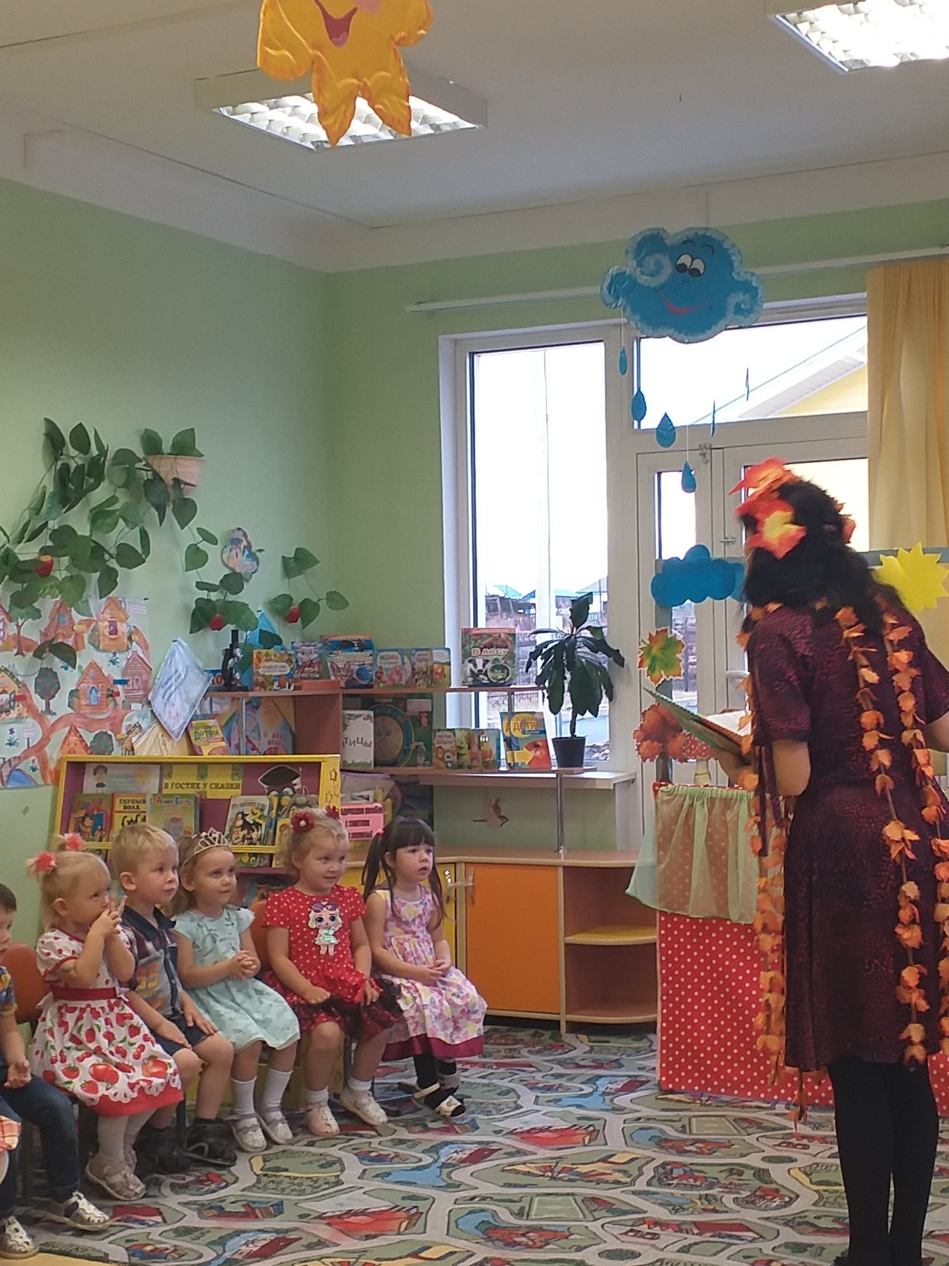

Танец с листочками
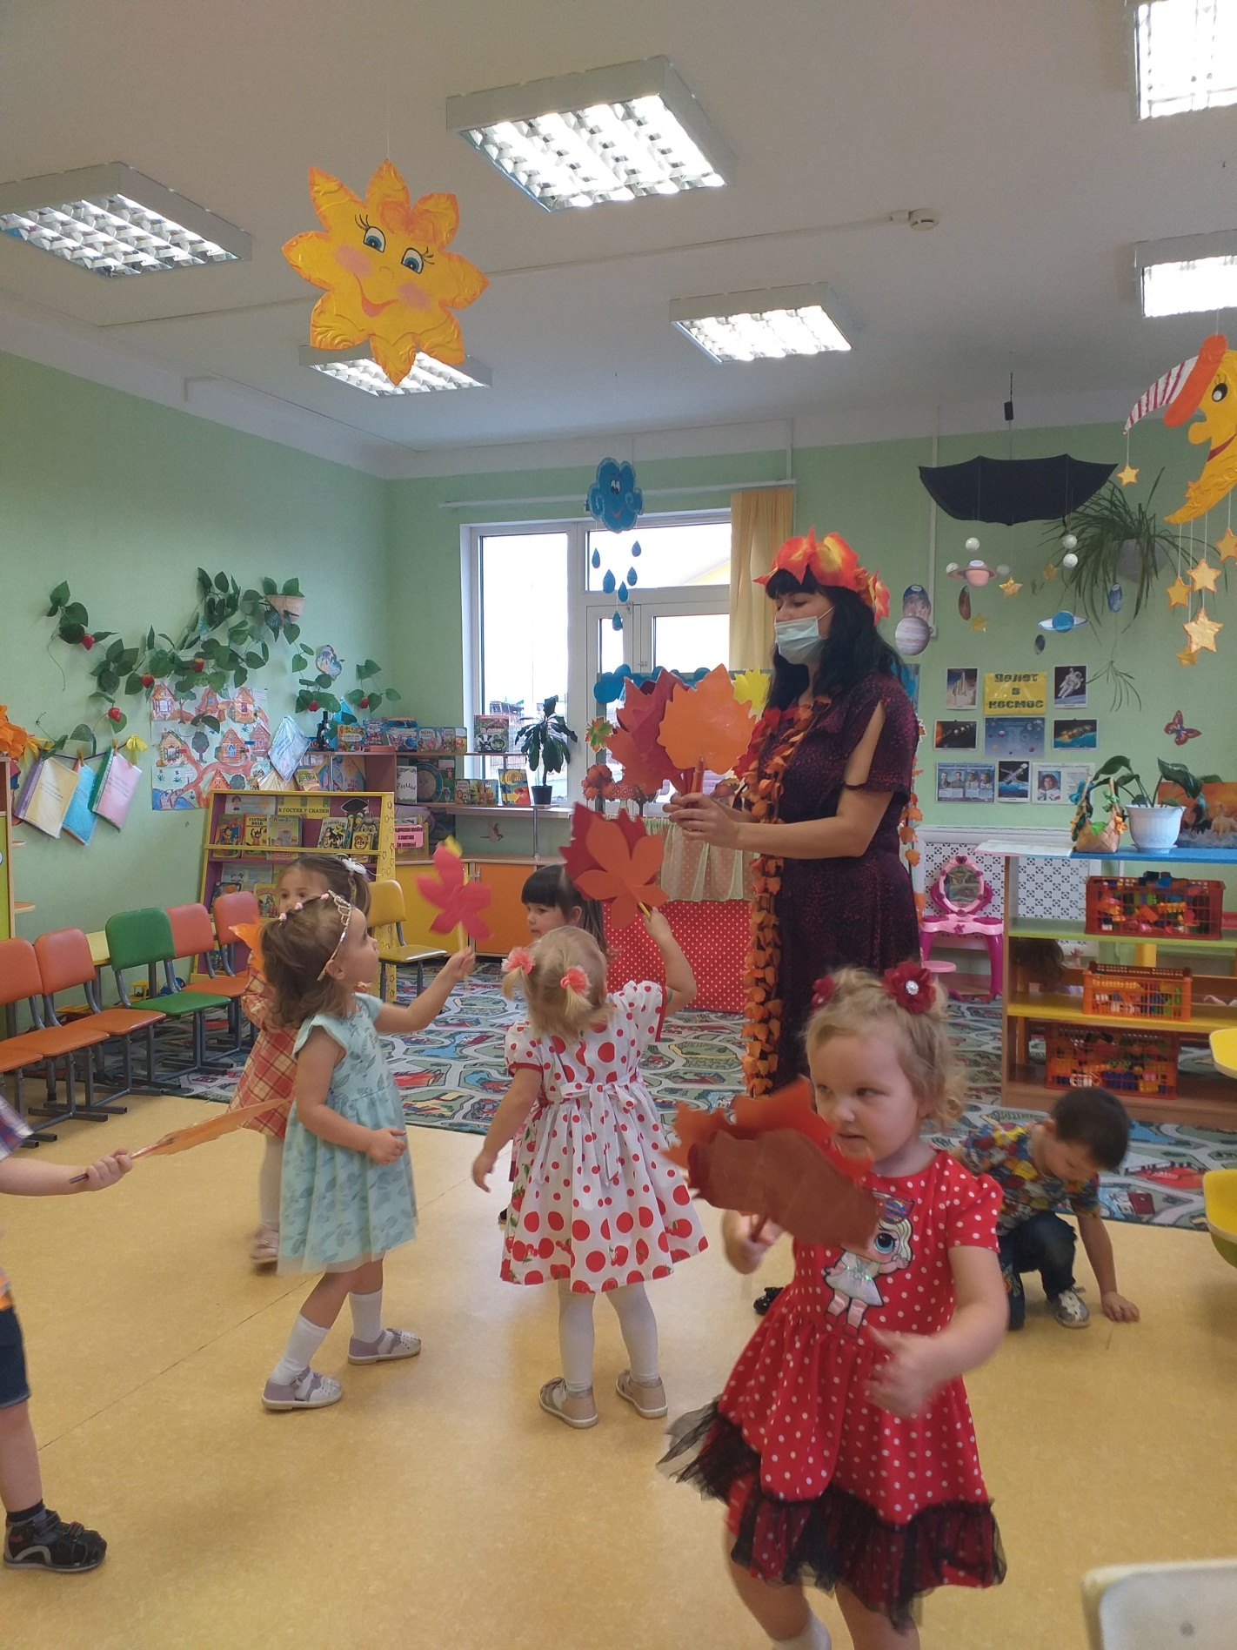

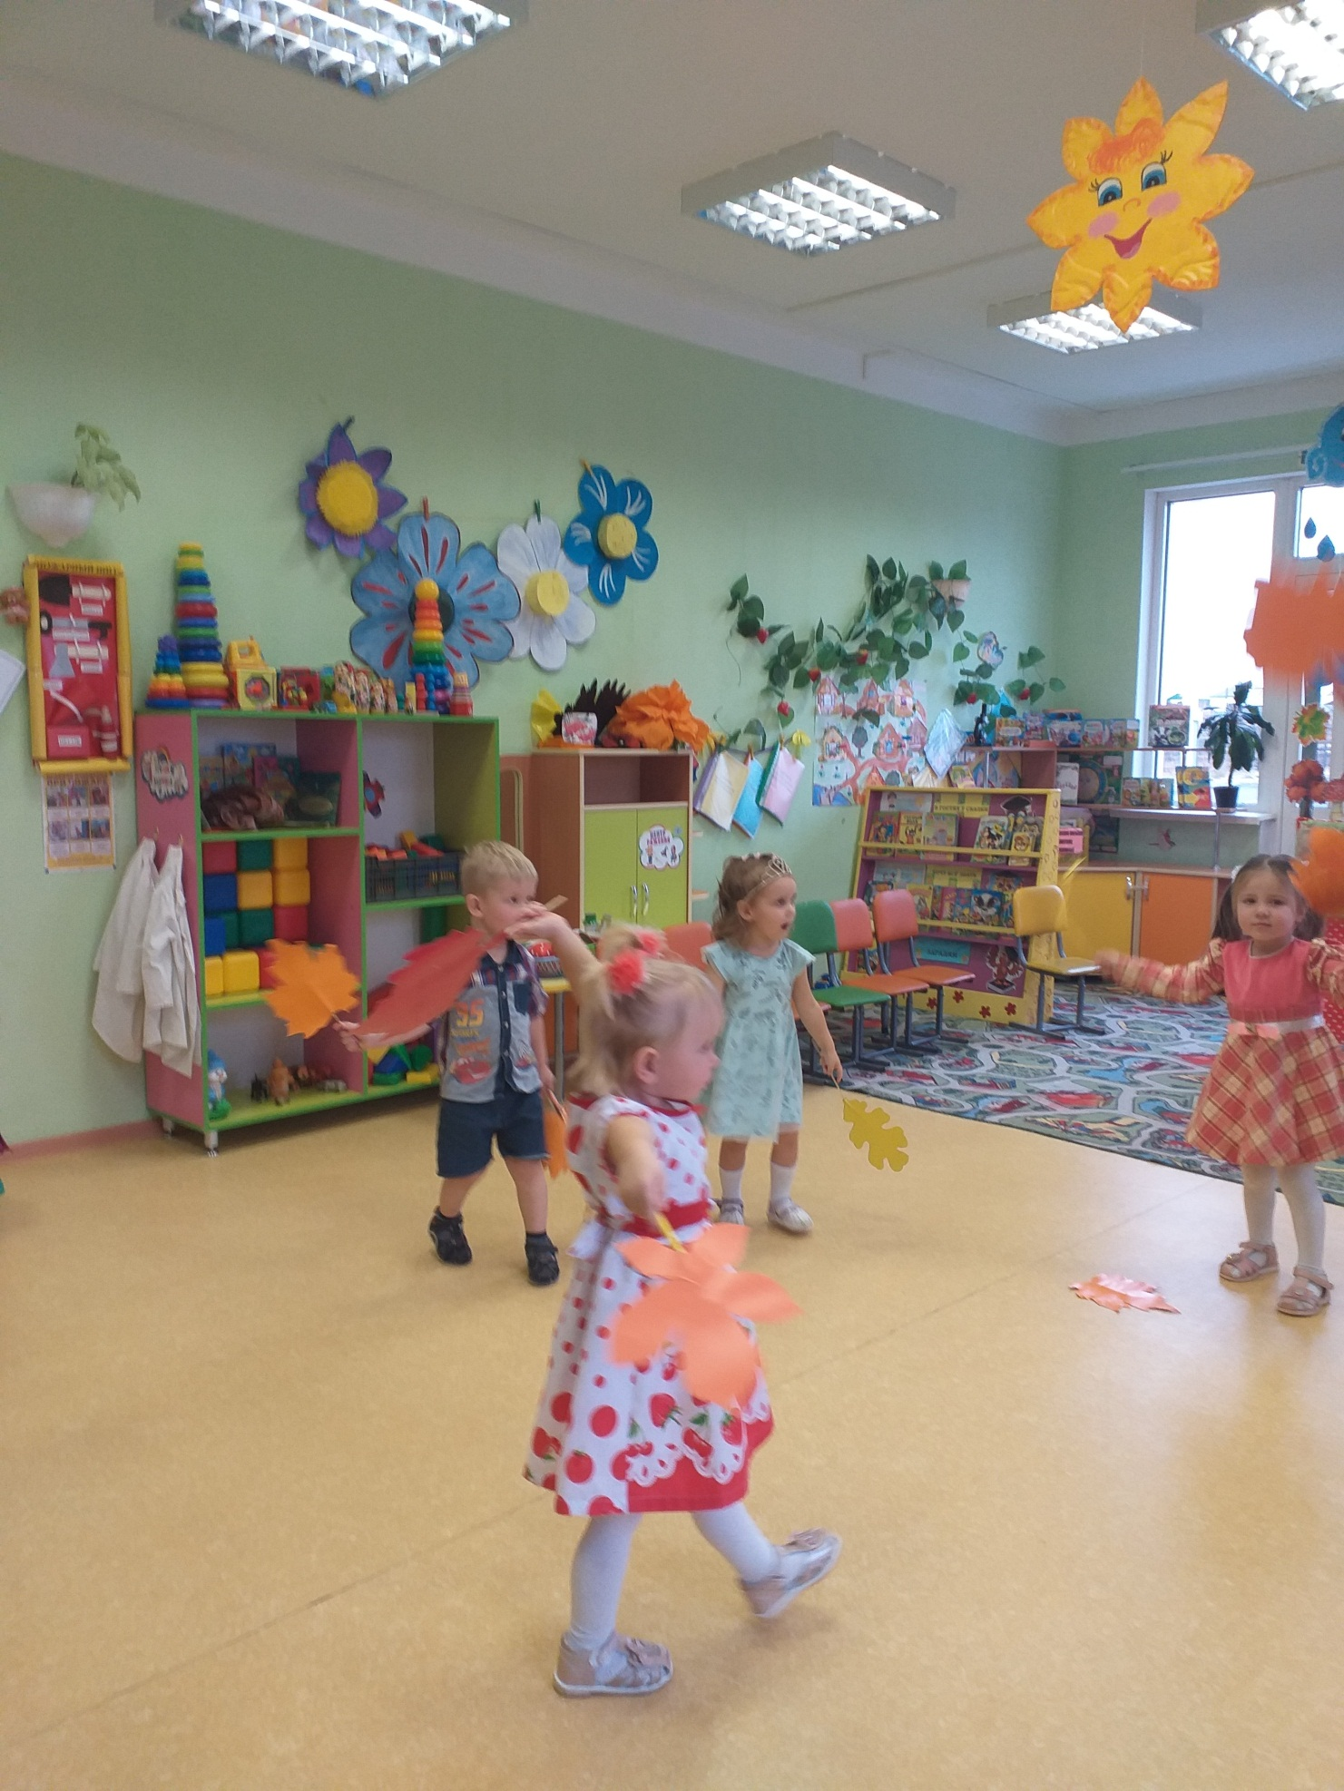

Игра «Солнышко и дождик»
